Модуль доставки

При оформлении Заказа клиент указывает способ доставки.
Возможны следящие способы доставки:
1. самовывоз = «Самовывоз (с нашего склада)»
2. доставка транспортом продавца = «Наша транспортная служба до клиента»
3. доставка "Транспортной компанией" = «Перевозчик (с нашего склада)»,

Дата доставки м.б. не ранее следующего дня, исключая выходные.

Способ и параметры доставки (Адрес, дата и пр.) должны быть введены до «Подтверждения» заказа. Т.о. Клиент не может выполнить операцию [Подтвердить], пока не будут введены параметры доставки.
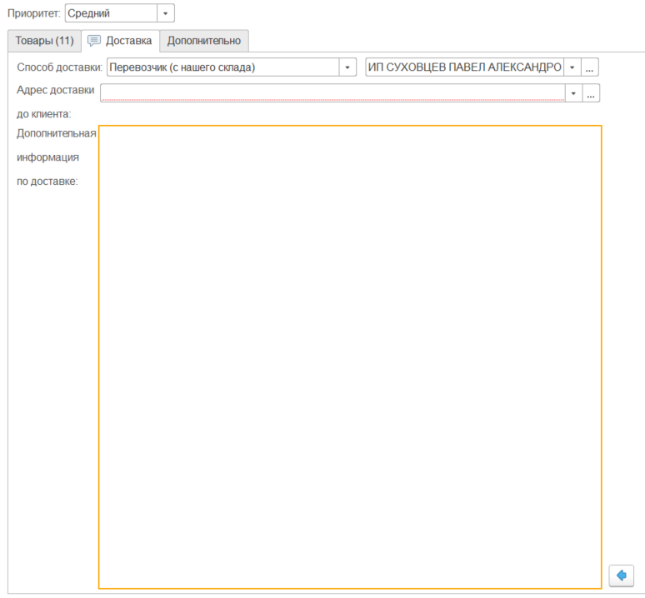

В настоящее время компания работает со службой доставки СДЭК.
Для целей интеграции СДЭК с кобинетом Б2Б есть расширение для 1С:УТ от yacrm.ru.

Задание:
- Требуется выполнить переработку и адаптацию модуля интеграции СДЭК от yacrm.ru под функционал текущего Б2Б.
- Функционал интеграции и расчета доставки СДЭК должен использоваться только для способа доставки: «Перевозчик (с нашего склада)»
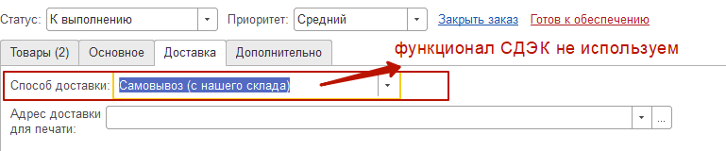
При выборе способа доставки: «Перевозчик (с нашего склада)», по умолчанию должен подставляться партнер (Перевозчик) СДЭК:
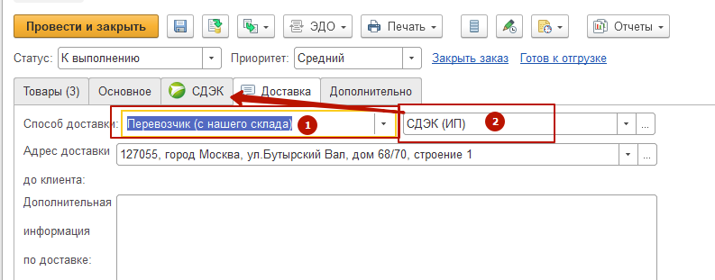
- Добавить в модуль расчет упаковки товара по следующей схеме.
2.1. Расчет упаковок и досавки выполняется для товара имеющего статус «Резерв»;
2.2. если Соглашение на отгрузку целыми упакоками, то отгрузка производится в заводской упаковке в соответствующих размерах (берем из значения реквизита «Набор упаковок»)
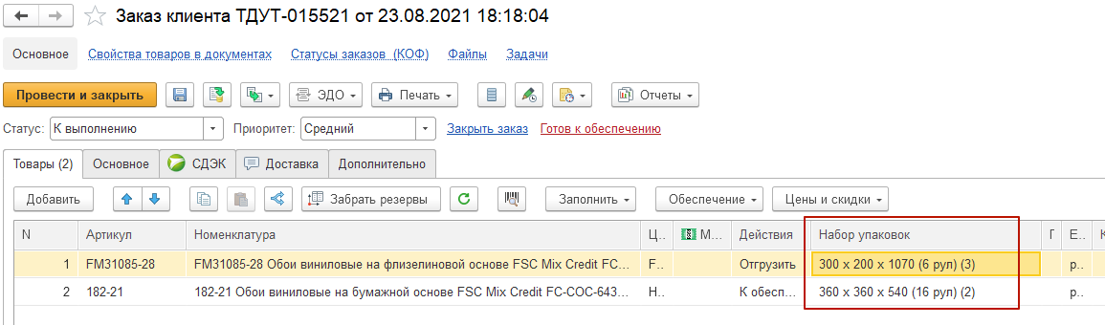
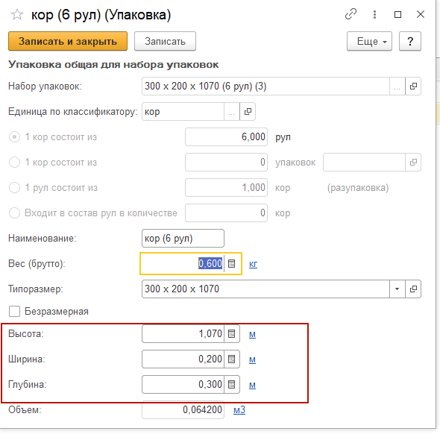
При этом вес упаковки расчитывается по формуле:
(0,6 (кг) + Кол-во рул в коробе * Вес рул (кг)) * Кол-во упаковок

2.3. если Соглашение на отгрузку штуками, то отгрузка производится в транспортной упаковке розницы, с расчитанным вложением для минимизации затарт клиента на доставку.
Для этого используются транспортные упаковки (вес пустой упаковки = 0,6 кг), отличные от заводской и упаковываются по следующим условиям:
При этом вес упаковки расчитывается по формуле:
0,6 (кг) + Кол-во рул (поартикульно)* Вес рул (кг)

Таблица описания условий вложений:
Доп.реквизит.Ширина (м) Номенклатура | Кол-во рул в Заказе | Упаковка: Ширина х Высота х Длина (см) | Кол-во груз. мест | Упаковка #1: Ш х В х Д (см) | Кол-во рул в упак | Упаковка #2: Ш х В х Д (см) | Кол-во рул в упак
для продукции шириной 0.53 м
0,53 | <=2 | 20*10*54 | 1 | 20*10*54 | 1-2
0,53 | <=4 | 20*10*107 | 1 | 20*10*107 | 3-4
0,53 | <=8 | 20*20*107 | 1 | 20*20*107 | 5-8
0,53 | <=12 | 30*20*107 | 1 | 30*20*107 | 9-12
0,53 | <=14 | 30*20*107 / 20*10*54 | 2 | 30*20*107 | 12 | 20*10*54 | 1-2
0,53 | <=15 | 30*20*107 / 20*10*107 | 2 | 30*20*107 | 12 | 20*10*107 | 1-3
0,53 | <=16 | 39*39*54 | 1 | 39*39*54 | 16
для продукции шириной 1.06 м (или > 0,53 м)
1,06 | <=4 | 20*10*107 | 1 | 20*10*107 | 1-4
1,06 | <=6 | 30*20*107 | 1 | 30*20*107 | 5-6
1,06 | <=8 | 30*20*107 / 20*10*107 | 2 | 30*20*107 | 6 | 20*10*107 | 1-2
1,06 | <=10 | 30*20*107 / 20*20*107 | 2 | 30*20*107 | 6 | 20*20*107 | 1-4
1,06 | <=12 | 30*20*107 / 30*20*107 | 2 | 30*20*107 | 6 | 30*20*107 | 1-6

Данный агоритм был разложен на основании исходных данных, полученных от менеджера торгового дома:
Доп.реквизит.Ширина (Номенклатура) | Количество рул в Заказе | Упаковка: Ширина х Высота х Длина (см) | Кол-во груз. мест
0,53 | 1 | 20*10*54 | 1
0,53 | 2 | 20*10*54 | 1
0,53 | 3 | 20*10*107 | 1
0,53 | 4 | 20*10*107 | 1
0,53 | 5 | 20*20*107 | 1
0,53 | 6 | 20*20*107 | 1
0,53 | 7 | 20*20*107 | 1
0,53 | 8 | 20*20*107 | 1
0,53 | 9 | 30*20*107 | 1
0,53 | 10 | 30*20*107 | 1
0,53 | 11 | 30*20*107 | 1
0,53 | 12 | 30*20*107 | 1
0,53 | 13 | 30*20*107 / 20*10*54 | 2
0,53 | 14 | 30*20*107 / 20*10*54 | 2
0,53 | 15 | 30*20*107 / 20*10*107 | 2
0,53 | 16 | 39*39*54 | 1
1,06 | 1 | 20*10*107 | 1
1,06 | 2 | 20*10*107 | 1
1,06 | 3 | 20*20*107 | 1
1,06 | 4 | 20*20*107 | 1
1,06 | 5 | 30*20*107 | 1
1,06 | 6 | 30*20*107 | 1
1,06 | 7 | 30*20*107 / 20*10*107 | 2
1,06 | 8 | 30*20*107 / 20*10*107 | 2
1,06 | 9 | 30*20*107 / 20*20*107 | 2
1,06 | 10 | 30*20*107 / 20*20*107 | 2
1,06 | 11 | 30*20*107 / 30*20*107 | 2
1,06 | 12 | 30*20*107 / 30*20*107 | 2

Например, для Соглашения на отгрузку целыми упакоками имеем:
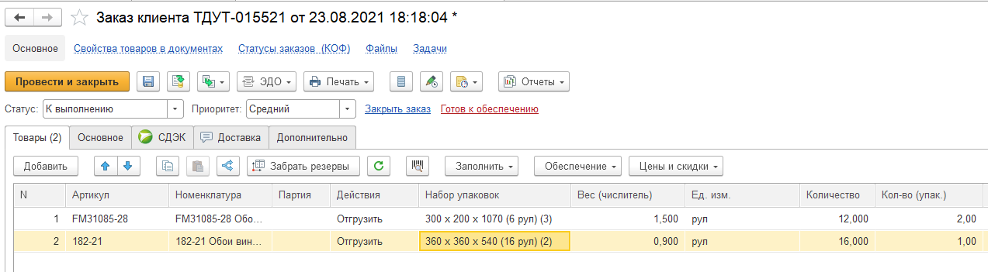
В заказе имеем 3 целые заводские упаковки.
Упаковка №1:
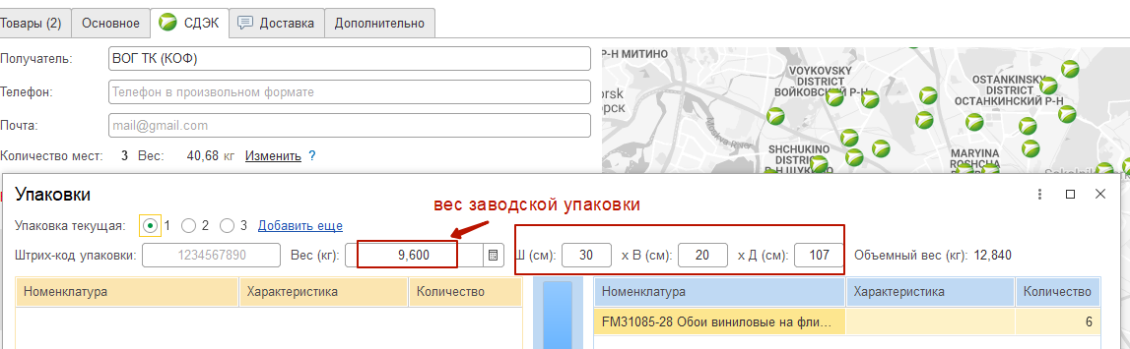
Упаковка №2:
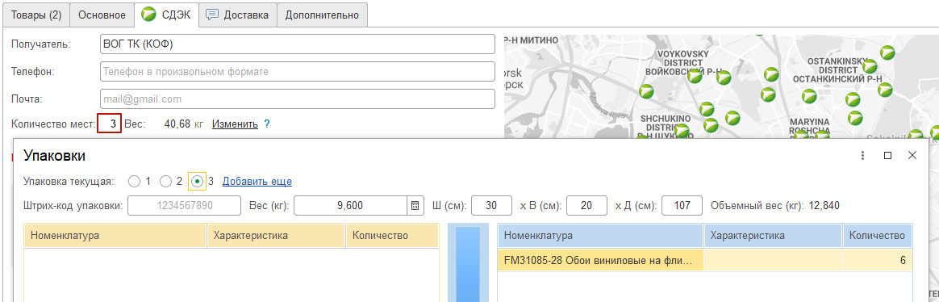
Упаковка №3:
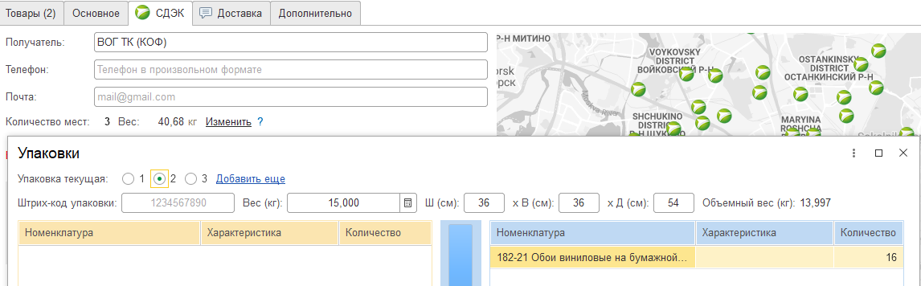

Пример, для Соглашения на отгрузку штуками имеем:
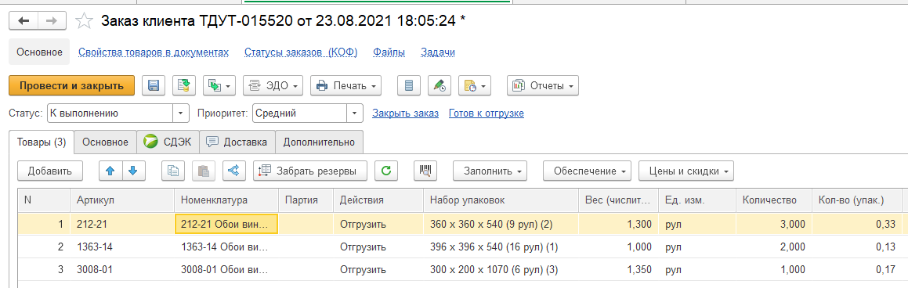
В заказе имеем 6 рулонов разного размера, которые необходимо разложить в транспортные упаковки розницы.
Упаковка №1 по правилу:
1,06 | <=4 | 20*10*107 | 1 | 20*10*107 | 1-4
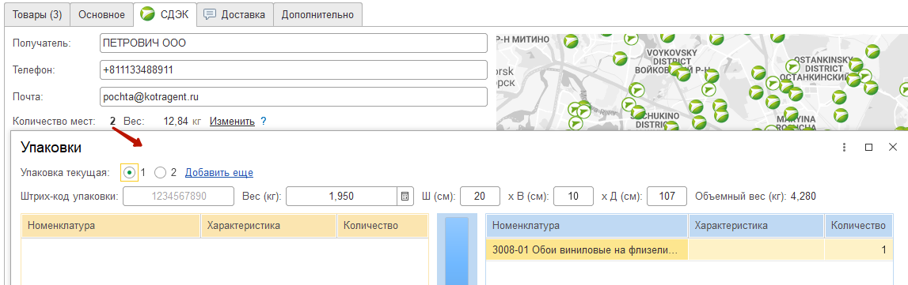
0,53 | <=8 | 20*20*107 | 1 | 20*20*107 | 5-8
Упаковка №2 по правилу:

